Zadania ze statystyki cz.2 I rok socjologii ekonomicznej

Zadanie 1.

Tabela poniżej prezentuje rozkład dwóch zmiennych: X - wielkości gospodarstw domowych oraz Y - miesięcznych wydatków na kulturę. Proszę ustalić, czy istnieje związek między wielkością gospodarstwa domowego a wydatkami na kulturę, jego kierunek oraz siłę. Proszę przedstawić relacje między wielkością gospodarstwa domowego a wydatkami na wykresie układu współrzędnych, gdzie na osi X zostanie zaprezentowany rozkład zmiennej: wielkość gospodarstwa domowego.

x | y
4 | 300
5 | 250
3 | 320
6 | 200
4 | 280
7 | 140
4 | 230

Zadanie 2.

W badaniach nad gospodarstwami domowymi dodatkowo zajęto się problemem związku wysokości wydatków na kulturę(zmienna Y) a wiekiem głowy gospodarstwa domowego (zmienna X) oraz wykształceniem, mierzonym liczba lat poświęconych na naukę (zmienna Z). Proszę ustalić, która zmienna, wiek głowy czy wykształcenie (X czy Z) jest silniej związane z wydatkami na kulturę. Proszę również ustalić charakter, kierunek oraz stopnień zdeterminowania związków (współczynnikiem determinacji) między zmiennymi X a Y oraz Z a Y.

y | x | z
300 | 35 | 21
250 | 37 | 12
320 | 28 | 17
200 | 41 | 11
280 | 55 | 15
140 | 63 | 8
230 | 42 | 13

Zadanie 3.
Proszę przeprowadzić analizę regresji (zbudować funkcję regresji liniowej) dla zmiennych z zadania 2 (mamy otrzymać dwie funkcje regresji dla pary zmiennych Y i X oraz Y i Z) oraz ustalić wielkość błędu standardowego (reszt) tego modelu. Następnie proszę na podstawie funkcji regresji ustalić, jakie wydatki na kulturę będzie ponosić gospodarstwo z głowa rodziny w wieku 46 lat oraz jakie wydatki na kulturę będzie ponosić gospodarstwo z głową rodziny, która uczyła się przez 14 lat.
Zadanie 4
Poniższa tabela prezentuje rozkład wydatków na kulturę i wieku głowy gospodarstwa domowego. Należy wyrangować te cechy i następnie obliczyć współczynnik korelacji rang Spearmana.

y | x
300 | 32
250 | 28
320 | 29
200 | 44
280 | 52
140 | 60
230 | 40

Zadanie 5

Tabela poniżej prezentuje szereg korelacyjny dwóch cech: x – liczba godzin przeznaczonych na naukę; y – ocena ze sprawdzianu. Proszę zbadać siłę i kierunek związku miedzy tymi zmiennymi, wykorzystując współczynnik korelacji rang Spearmana.

x | y
3 | 3
4 | 3,5
5 | 4
6 | 4
6 | 4,5
7 | 3,5
7 | 4
7 | 4,5
9 | 5

PODSUMOWANIE WYKŁADU

- Jeżeli relacja między dwoma zmiennymi ma charakter prostoliniowy, to siłę i kierunek tego związku możemy badać kowariancją oraz współczynnikiem korelacji r Pearsona.
- Kowariancja bada, czy dwie cechy wykazują się podobnym tempem zmiany wokół swoich średnich.

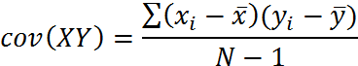

- Kowariancja jest miarą statystyczną związku, która wskazuje czy cechy są ze sobą związane.
- Związek miedzy zmiennymi występuje, gdy kowariancja jest różna od zera
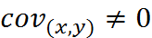

Przykład
- Badaczy interesował problem czy istnieje związek między wzrostem a wagą uczniów w pewnej szkole. W tym celu dokonano stosownych pomiarów. Poniższa tabela prezentuje pomiary pięciu uczniów. Czy występuje związek miedzy wzrostem a wagą?
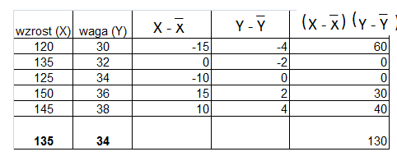

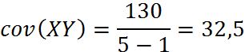

Współczynnik korelacji liniowej r Pearsona

- Współczynnik korelacji r Pearsona standaryzuje kowariancje. Dzięki temu czyni ją niewrażliwą na jednostki pomiarowe cech.
- Współczynnik r Pearsona dzieli kowariancję przez iloczyn odchyleń standardowych obu zmiennych

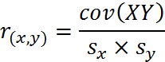
gdzie:
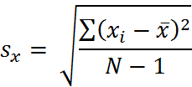 ; 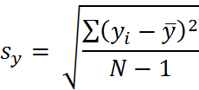
- Wadą współczynnika r Pearsona jest ograniczenie jego zastosowanie do badania związków prostoliniowych.
- Siłę związku odczytujemy poprzez wartość współczynnika. Zakres w jakim może mieścić się wartość r Pearsona wynosi od -1 do +1.
- Wartość współczynnika r Pearsona równa 0 oznacza brak związku
- Kierunek związku określa znak przy współczynniku (dodatni lub ujemny).

Przykład
Jaka jest siła związku między wagą a wzrostem uczniów?

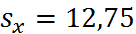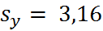

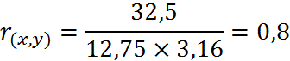

Inne sposoby ustalania wartości współczynnika korelacji r Pearsona

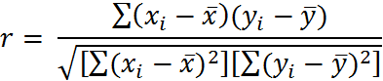

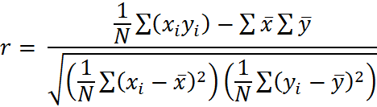

Współczynnik determinacji związku

- Współczynnik determinacji związku jest miarą informującą o stopniu w jakim możemy wyjaśnić (przewidzieć) zmiany wartości zmiennej zależnej przez zmienną niezależną.
- Wyrażona procentem wskazuje na procent zmienności (wariancji) zmiennej zależnej wyjaśnionej zmiennością (wariancją) zmiennej niezależnej.

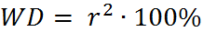
Koncepcja liniowości związku – regresja liniowa

- Jeżeli punkty na wykresie wyznaczające pozycje wszystkich badanych ułożyły się w taki sposób, że możliwe stało się poprowadzenie linii prostej pomiędzy lub przez te punkty, to badana zależność ma charakter liniowy i można ją opisać za pomocą funkcji liniowej w układzie współrzędnych.
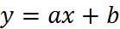

- Analiza regresji liniowej to procedura dopasowania linii prostej do danych, dzięki której każdej wartości X odpowiadałoby najlepsze dopasowanie wartości Y.
- Odszukanie „najlepiej pasującej prostej” odbywa się metodą najmniejszych kwadratów.
- Każdy pomiar naszej próby łączymy odcinkami prostopadłymi do osi x z hipotetyczną linią regresji . Mamy zatem dla każdej wartości cechy X dwie wartości zmiennej y: empiryczną y (pochodzącą z pomiarów) oraz y’ -wartości zmiennej leżącej na prostej.
- Dążymy do tego aby różnice między y a y’ były najmniejsze.

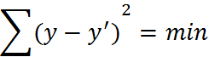

Najlepsze estymatory współczynników a i b obliczamy

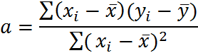

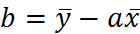

Regresja liniowa – błąd standardowy pomiaru

- Po wyprowadzeniu funkcji liniowej, każdemu X możemy przypisać dwie wartości Y - wartość empiryczną (zbadaną) yi oraz teoretyczną y’(wynikającą z danej funkcji y=ax+b).
- Błąd standardowy modelu regresji „e”, to różnice między wartościami empirycznymi a teoretycznymi.

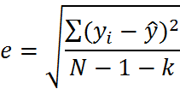

Współczynnik korelacji rang Spearmana

- Jest szczególnym przypadkiem współczynnika korelacji liniowej Pearsona. Różnica między tymi współczynnikami jest tym większa, im większa jest krzywoliniowość badanego związku.
- Dedykowany jest związkom krzywoliniowym.
- Opiera się na rangach wartości zmiennej niezależnej i zależnej.
- Gdy każda ze zmiennych posiada wartości niepowtarzalne (nie ma dwóch obserwacji o takich samych wartościach dwóch wśród zmiennych), a tym samym rangi w obu zmiennych są niepowtarzalne, korelację między zmiennymi obliczymy”:

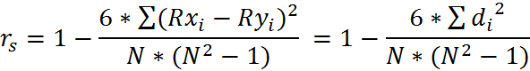
Nadawanie rang – rangowanie cech
- Rangowanie to inaczej uporządkowywanie cech ze względu na wartości cechy w taki sposób, że każdej obserwacji nadaje się numer porządkowy, wskazujący na miejsce w strukturze wyrażające natężenie danej cechy.

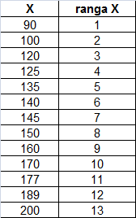

Rangowanie zmiennej – rangi wiązane

- Jeżeli w szeregu występują jednakowe pomiary (obserwacje, które miały identyczne wartości danej zmiennej) przypisane różnym obserwacjom, to każdej z takich obserwacji musimy przypisać jednakową rangę (numer porządkowy).
- Sytuację, w której co najmniej dwie różne obserwacje otrzymały taką samą rangę nazywamy wiązaniem, taki rozkład szeregiem powiązanym rangami.
- W przypadku takich rozkładów musimy posługiwać się współczynnikami dla zmiennych powiązanych rangami.
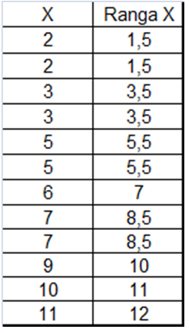

- Sytuację gdy obserwacje posiadają powtarzające się wartości zmiennej X lub Y, a tym samym powtarzają się rangi tych zmiennych, nazywamy pomiarami powiązanymi rangami, lub rangami wiązanymi.
- W takiej sytuacji musimy uwzględnić ilość obserwacji, które są powiązane rangami.
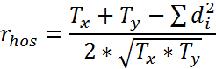

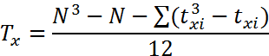
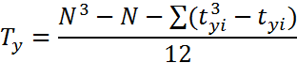

Przykład

Zmienna X prezentuje dochód na osobę w rodzinie, zmienna Y przeciętne wydatki na używki. Czy wysokość dochodu jest związana z kwotą przeznaczaną na używki?
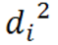
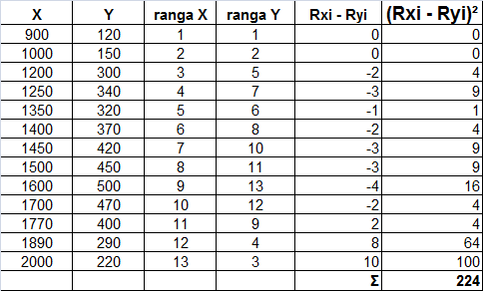

Ponieważ pomiary są niepowtarzalne, to również rangi są niepowiązane, a zatem stosujemy:

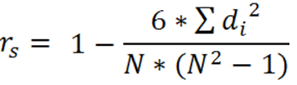

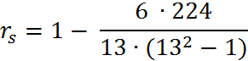

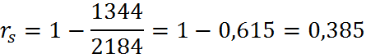

Przykład 2

Zmienna X prezentuje dochód na osobę w rodzinie, zmienna Y przeciętne wydatki na używki. Czy wysokość dochodu jest związana z kwotą przeznaczaną na używki?

Tym razem występują powtarzalne pomiary (np. dwa razy kwota 1200 i dwa razy kwota 1400 oraz wydatki 300 zł ). Występują więc rangi wiązane.

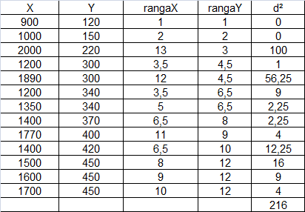

Występują rangi wiązane, a zatem rhos obliczamy:

Uwzględniając obserwacje powiązane rangami w każdej zmiennej (X i Y)

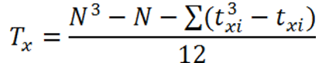

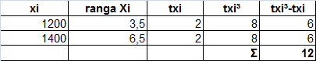

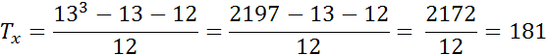

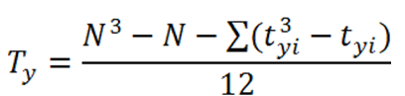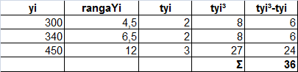

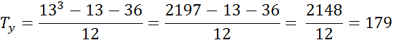

A zatem:

